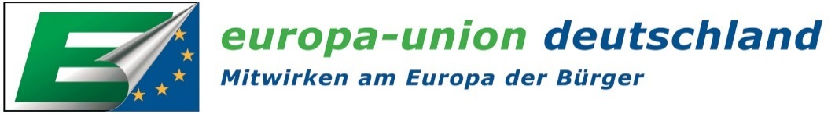 | Europa-Union Deutschland e.V.  Pressekontakt:  Birka Meyer-Georges  Tel : 030-303620-132  Sophienstr. 28/29  10178 Berlin  presse@europa-union.de  www.europa-union.de
Pressemitteilung | 09.05.2018
Europahymne auf dem Prinzipalmarkt

Flashmob von Europa-Union und JEF zum Katholikentag
am Freitag, 11. Mai, um 13 Uhr auf dem Prinzipalmarkt

Eine musikalische Überraschung erwartet Passanten am Freitag auf dem Prinzipalmarkt. Um 13 Uhr lassen wie aus dem Nichts Mitglieder der überparteilichen Europa-Union Deutschland und der Jungen Europäischen Föderalisten auf dem Platz die Europahymne erklingen. Umstehende sind eingeladen spontan mit einzustimmen. Für Liedtexte und eine musikalische Begleitung ist gesorgt.
Der Flashmob findet im Rahmen des Deutschen Katholikentages statt. Europa-Union und JEF bieten am Freitag und Samstag in der Ludgeristraße, in der Stubengasse, auf der Promenade und am Hafen Aktionsstände mit Europaspielen an. Von Glücksrad und Europapuzzle bis Fotoaktion ist alles dabei. Höhepunkt ist der mit dem Deutschen Katholikentag gemeinsam gestaltete „Europatag“ am Samstag. Im Kongresszentrum MCC Halle Münsterland (Roter Saal) kommen die Besucherinnen und Besucher in moderierten Diskussionsrunden mit Abgeordneten des Europaparlaments, des Bundestags und des Landtags NRW, Vertretern der EU-Kommission und katholischer Verbände ins Gespräch. Auf dem Vorplatz und im Foyer der Halle Münsterland gibt es Aktionen für Groß und Klein, darunter Kinderschminken, Friedenstauben basteln und eine europäische Fotoaktion.

Pressekontakt Flashmob & Aktionsstand Ludgeristraße:
Pia Schulte, JEF Deutschland, Mobil: 0177-7431068
Pressekontakt Europatag & Rahmenprogramm:
Birka Meyer-Georges, Europa-Union Deutschland, Mobil: 0163-4794247

Programm Europatag beim Katholikentag: www.katholikentag.de/europatag

Europaaktionen Freitag & Samstag 10 – 18 Uhr
- Aktionsstand Ludgeristraße (vor Nr. 32): Glücksrad und Europapuzzle
- Aktionsstand Promenade (Höhe Zwinger): Europäisches „Spiel des Lebens“
- Aktionsstand Stubengasse (Nähe Caritas-Bühne): Europa entdecken und Wissen testen an der „Europaplane“
- Aktionsstand Hafenplatz: Fotorahmenaktion „Mein Wunsch für Europa“ & Schlagbäume zersägen
- Aktionsstände Vorplatz & Foyer Halle Münsterland: Kinderschminken, Friedenstauben basteln, europäische Fotoaktion
- Ausstellung Foyer Halle Münsterland: Prämierte Arbeiten des Europäischen Wettbewerbs an Schulen

